1. Giải phẫu
2. Thần kinh gian cốt sau chi phối cơ nào
3. Gấp các ngón nông
4. Gấp các ngón sâu
5. Sấp tròn
6. Sấp vuông
7. Các khu trước, khu ngoài, khu sau cẳng chân phân cách nhau bởi gì?
8. Vách gian cơ trước, vách gian cơ sau, màng gian cốt
9. Vách gian cơ trước, vách gian cơ sau, mạc sâu
10. Khu cơ trước cẳng chân do thần kinh nào chi phối
11. Thành phần đi qua lỗ tứ giác
12. Thành sau hố nách k có cơ nào: cơ bậc thang sau
13. Chọn câu đúng: thần kinh trụ đi phía trong động mạch trụ
14. Thành phần nào đi cùng vs động mạch đùi trong ống đùi và bắt chéo từ ngoài vào trong: Tk hiển
15. Thành trước ngoài của ống đùi: cơ rộng trong
16. Tk giữa bắt chèo vs động mạch cành tay như thế nào
17. Thân dưới của đám rối cánh tay tạo ra từ đâu
18. Khe bên trái chữ H ở mặt tạng của gan, phía trước là khuyết dc tròn, phía sau là gì?
    1. Dây chằng tĩnh mạch
    2. Khuyết dc tĩnh mạch
19. Thành phần nào nằm ở phía sau khuyết tụy: bó mạch mạc treo tràng trên
20. Thành phần nào k có trong 4 cạnh của tứ giác tĩnh mạch: TM gan phải
21. Các nhánh của ĐM cánh tay: đm cánh tay sâu, đm bên trụ dưới, đm bên trụ trên
22. Các cạnh của ống cánh tay không bao gồm: vách gian cơ ngoài
23. Tk đùi chi phối cơ nào: khu cơ đùi trước và cơ lược
24. Thành phần nào đi trong bao đùi: đm đùi, tĩnh mạch đùi, hạch bạch huyết sâu
25. Đm nào là nhánh của đm mạc treo tràng dưới: đm trực tràng trên
26. Chọn câu đúng: đm vị phải là nhánh của đm gan riêng
27. Đm vị mạc nối phải là nhánh của đm nào: đm vị tá
28. Đm vị tá cho nhánh nào đến tụy: đm tá tụy trên sau
29. Chọn câu đúng:
    1. phần lớn tá tràng cố định vì dính vào thành bụng sau
    2. tá tràng không có phần nào ở dưới mạc treo tràng ngang
    3. thành sau là lỗ đổ của ống tụy
30. Vị trí của môn vị: ngang thắt lưng 1 bên phải cột sống
31. Đm ngực lưng là nhánh của đm nào: đm dưới vai
32. Chọn câu đúng: đm chày sau đi cùng với tk chày
33. Cơ nào sau đây ở phía trước tk ngồi: cơ bịt trong
34. Thành phần nào chia khu cơ sau thành phần nông và phần sâu: mạc sâu
35. Thành phần nào sau đây không đi trong ống đùi: TM hiển lớn
36. Sinh lý
37. V cuối tâm trương là 150ml, V cuối tâm thu là 70ml, Oxy đm phổi là 10ml/?, oxy đm chủ là 20ml/?, nhịp tim là 90, tính cung lượng tim
38. T1 là do
    1. Đóng van nhĩ nhất
    2. Đóng van 2 lá
39. Giai đoạn từ đóng van nhĩ thất đến khi đóng van tổ chim: tâm thu
40. Tiếng tim nghe được trước khi giãn thất đẳng trường: T2
41. Hấp thu nước ở ruột non ntn: phụ thuộc điện giải và các chất
42. Một người bị hen (tiền căn hen?) vô có SpO2 là 95%, nếu giảm PaO2 đi 20mmHg thì dự kiến SpO2 còn bao nhiêu? (còn mấy dữ kiện khác k nhớ)
    1. 75%
    2. 80%
    3. 85%
    4. 90%
43. Chọn câu đúng về erythropoetin
    1. Có gen quy định đáp ứng với tình trạng thừa oxy
    2. Nồng độ giảm trong máu khi có bệnh thận **nặng**
44. Các dạng vận chuyện CO2 trong máu: bicarbonat > carbamin > hòa tan
45. Aldosteron nhạy nhất ở đoạn nào: ống góp
46. Bệnh tiết ADH k thích hợp, nồng độ Na thay đổi ra sao: giảm do pha loãng
47. Chọn câu sai: ống lượn xa tiết H+ yếu hơn ống lượn gần
48. Chất nào vẫn hiện diện trong nước tiểu bình thường: albumin
49. Biểu đồ P50A =P50C
50. Tác dụng khi kích thích thụ thể beta2: giãn tử cung
51. Chất đồng vận beta2 có tác dụng gì: giãn phế quản
52. Câu nào đúng về thụ thể alpha:
    1. có cả ở trước và sau synap
    2. đáp ứng ở nhóm CH3
    3. đáp ứng ở nhóm COOH
53. Chọn câu đúng về trung khu tk giao cảm: sừng bên T1 – L3
54. Chọn câu sai về tiết dịch tụy: Epinephrine làm tăng tiết dịch tụy
55. PO2 = 90mmHg, FO2Hb = 95%, Hb = 10.5g/dL, hỏi trong 100ml máu có bao nhiêu oxy: 14.1ml
56. Khi cơ thể đối mặt vs stress, chuyện gì xảy ra: đường huyết tăng và huyết áp tăng
57. Chất nào sau đây được hấp thu vào ruột k phụ thuộc Na: fructose
58. Chọn cặp tuyến nội tiết và chất phản hồi âm
    1. Tuyến cận giáp – calcitonin
    2. Tuyến yên – cortisol
    3. Hạ đồi – LH
    4. Tuyến yên sau – ADH
59. Tuyến nội tiết nào hầu như k phụ thuộc vào trục hạ đồi tuyến yên: tuyến tụy
60. B12 được dự trữ ở đâu: gan
61. ở người trưởng thành, nơi nào sx hồng cầu chủ yếu: tủy xương
62. chọn câu đúng
    1. pH = 2 ở miệng…
    2. tiêu hóa chủ yếu ở dạ dày…
    3. disaccaride tạo ra bởi amylase
63. di truyền
64. người nào sau đây có thể sống tới 50t:
    1. monosomy X
    2. monosomy Y
    3. trisomy X
    4. trisomy Y
65. di truyền nào truyền từ cha => con trai:
    1. trội thường
    2. lặn thường
    3. trội X
    4. lặn X
66. bệnh nào sau đây là di truyền NST thường
    1. dunchen
    2. máu khó đông A
    3. máu khó đông B
    4. Tay sach
67. Bệnh nào sau đây k phải di truyền NST thường
    1. Xơ nang
    2. U xơ thần kinh
    3. Phenyketo niệu
    4. Bạch tạng
68. Con sinh ra bị dật thừa ngón chiếm 75%, hỏi kiểu gen bố mẹ:
    1. Aa x Aa
    2. AA x aa
    3. Aa x AA
69. Cái gì được truyền hoàn toàn từ bố mẹ cho con
    1. Allen
    2. Kiểu gen
    3. Kiểu hình
    4. Tính trạng
70. Kiểu gen nào có biểu hiện là trai cao lớn , gầy, vô sinh vì bất sản sinh dục
    1. Trisomy 18
    2. Trisomy 13
    3. XXY
    4. XYY
71. 1 người bị u nguyên bào võng mạc, k ghi nhận tiền căn gia đình, làm sao để phân biệt K di truyền hay K rải rác
    1. Xét nghiệm gen tb khối u
    2. Xét nghiệm tb máu người bệnh
    3. Xét nghiệm kiểu gen của những người trong gia đình xem có đột biến gen đó k
72. Thông thường ngta xét nghiệm di truyền thường sử dụng tb máu hoặc niêm mạc miệng, lý do:
    1. K thể làm như v, phải dùng tb mầm mới được
    2. Tb máu và niêm mạc miệng có nhiều tb gốc và dễ lấy
    3. …
    4. Lý do khác
73. Nghiên cứu về 1 ung thư khởi phát sớm (1) và ung thư khởi phát muộn (2):
    1. 2 có nhiều driver gen hơn 1
    2. 1 có nhiều passenger hơn 2
    3. 2 có nhiều passenger hơn 1
    4. Ko có sự liên quan về số lượng driver và passenger
74. Nguy cơ cao: mẹ bị ung thư vú lúc 26t
75. Ko phải nguy cơ cao: 2 người bậc 2 không rõ khởi phát
76. Chức năng caretaker
    1. ổn định bộ gen
    2. điều hòa tăng sinh tb
    3. tyrosine kinase
77. Chức năng gatekeeper: na ná câu trên
78. Chọn câu sai về gen ức chế khối u
    1. Nếu bị đột biến 1 alen thì có thể chưa khởi phát bệnh
    2. Có chức năng tyrosine kinase
    3. …
79. Chọn câu đúng
    1. Chuyển đoạn cân bằng có thể gây bất thường kiểu hình
    2. Chuyển đoạn cân bằng có thể tạo giao tử bất thương
    3. Chuyển đoạn k cân bằng k gây bất thường kiểu hình
    4. Chuyển đoạn k cân bằng k tạo giao tử bất thường
80. Cho 1 cái hình, hỏi chuyển đoạn gì: chuyển đoạn hòa nhập tâm

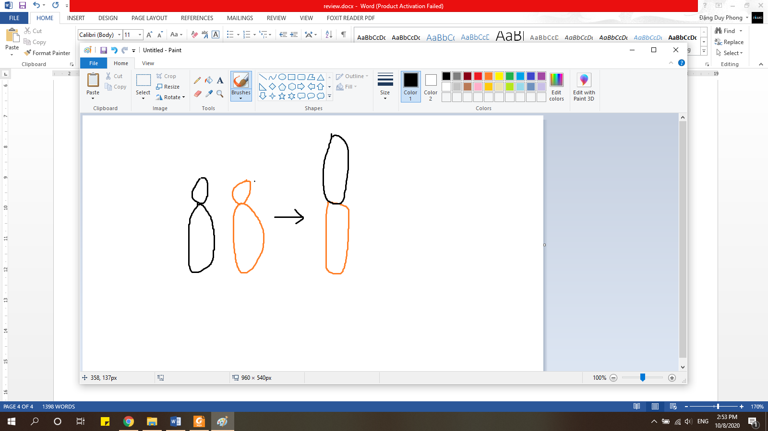

1. Viết lại bất thường NST sau:
   1. r(X)(p13q18)
   2. r(X)(P13;q18)
   3. i(X)….

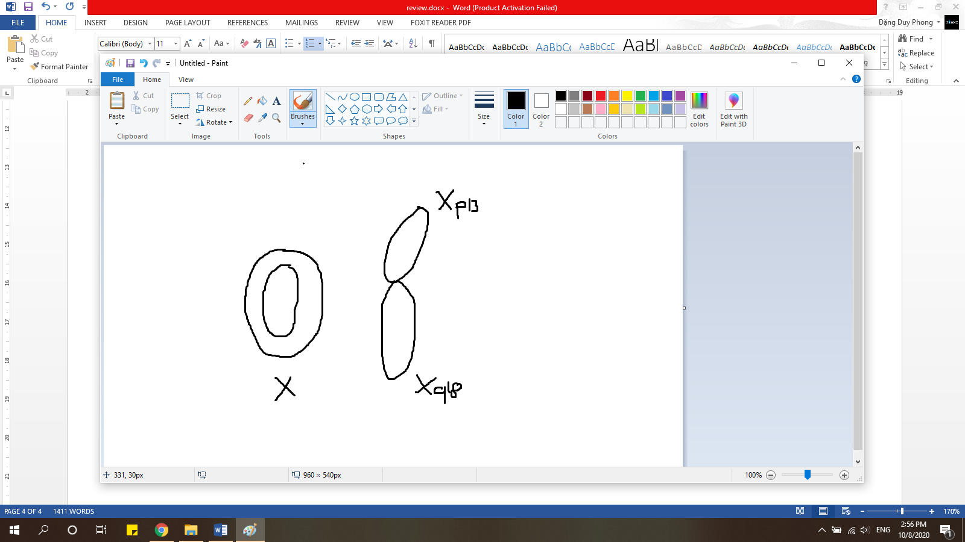

1. cho cái hình 2 NST 21,22 chuyển đoạn với nhau, viết lại bất thường (chú ý đoạn gen ứng vs NST)
   1. t(21,22)(p14;q17)
   2. t(21,22)(p14q17)
   3. t(21,22)(q14;p17)
   4. t(21,22)(q14p17)
2. đếm tín hiệu của hình sau

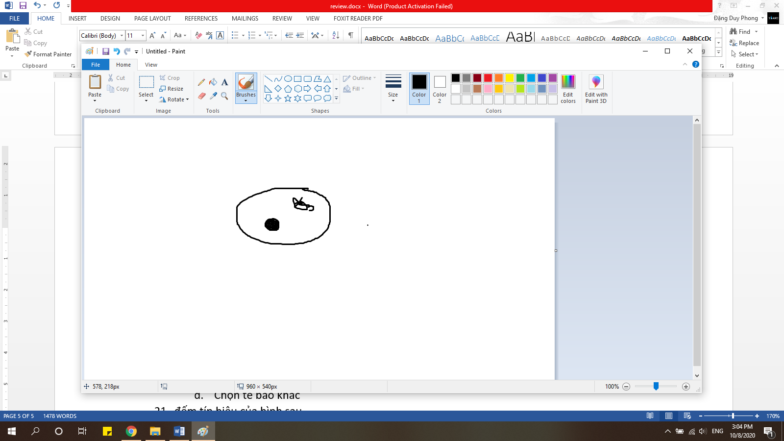

* 1. 1 nhân, 1 tín hiệu
  2. 1 nhân, 2 tín hiệu
  3. 1 nhân, 0 tín hiệu
  4. Chọn tế bào khác

1. đếm tín hiệu của hình sau

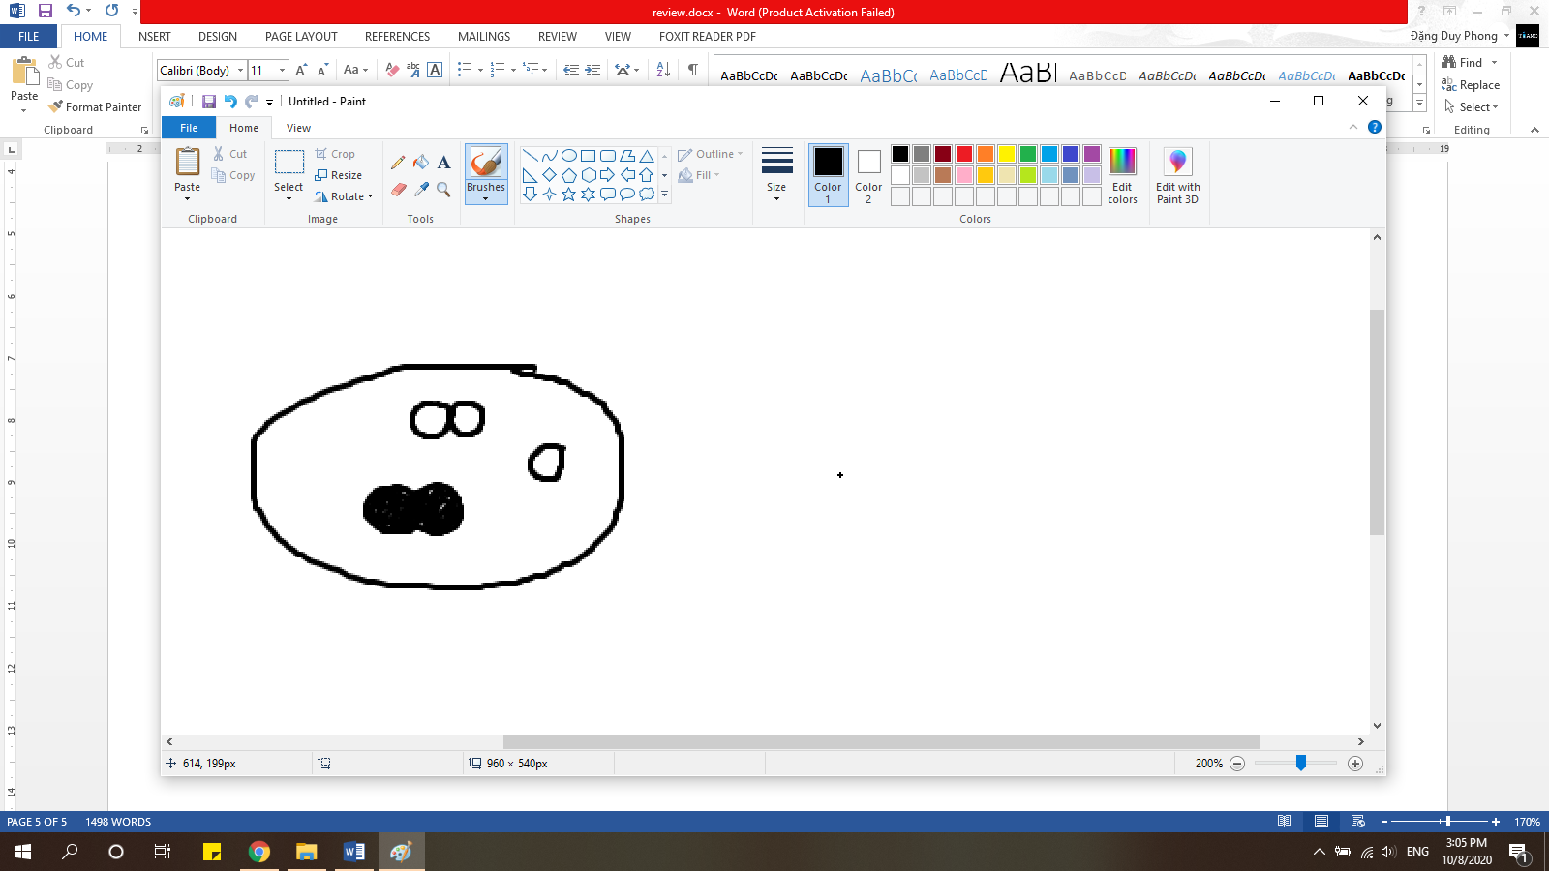

* 1. 1 đen 2 trắng
  2. 1 đen 3 trắng
  3. 2 đen 2 trắng
  4. 2 đen 3 trắng

1. Mẹ 46XX, con gái 47XX, +mar, với mar là marker (k nhớ rõ), chọn pp xét nghiệm xác định bệnh (hình ảnh chỉ mang tính chất minh họa, k thể nhớ rõ từng vạch :D)

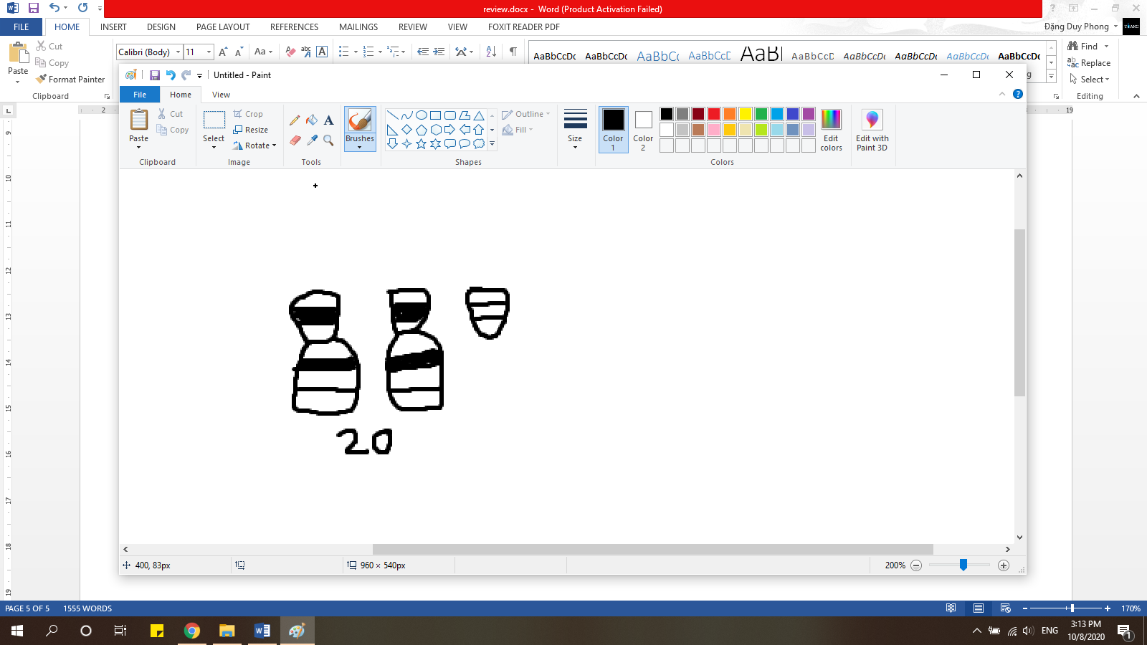

* 1. FISH, đoạn repeative sequence ở tâm đầu
  2. FISH, đoạn repeative sequence ở đầu tận nhánh q
  3. FISH, đoạn repeative sequence ở đầu tận nhánh p
  4. FISH, đoạn repeative sequence ở nhánh p

1. Đây là kiểu bất thường gì (hình trong đề đen đen nhìn k rõ, đoán bừa Yqh+)

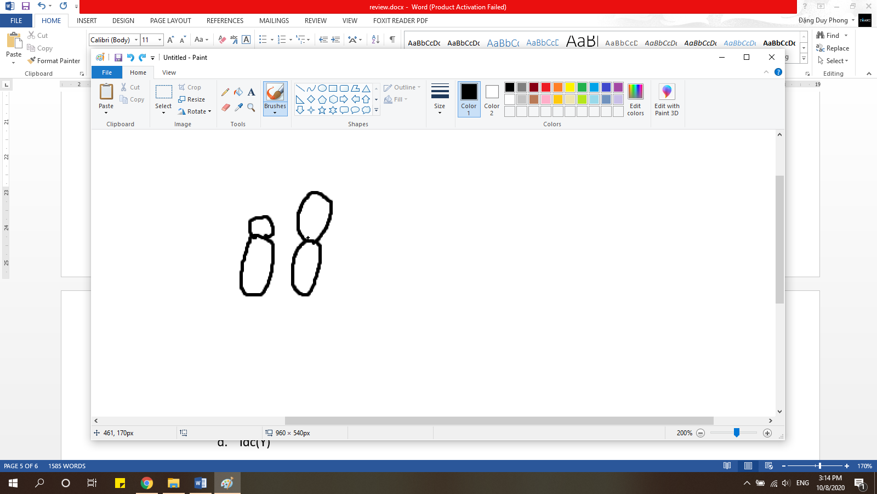

* 1. Yqh-
  2. Yqh+
  3. i(Y)
  4. idc(Y)

1. nhược điểm của FISH: k tìm được các bất thường kèm theo
2. gen ức chế khối u nằm trên NST 17: p53
3. gen nào k phải là gen ức chế u
   1. MLH1
   2. MSH2
   3. BRCA1
   4. EGFR
4. Chọn câu sai về BRCA
   1. Liên quan u vú, buồng trứng
   2. Liên quan u tụy
   3. Liên quan tyrosine kinase
5. Về telomerase
   1. Là 1 proto-oncogen nếu biểu hiện quá mức sẽ gây tăng sinh tế bào k kiểm soát
   2. Là 1 proto-oncogen, biểu hiện nhiều ở tb phôi gây ung thư sớm
6. Hóa sinh
7. Chỉ báo đánh giá hoại tử gan tốt: AST, ALT, LDH
8. Bộ xét nghiệm hội chứng suy tb gan: albumin, ure, NH3, fibrin
9. Chức năng điều hòa toan – kiềm
   1. Tái hấp thu H+
   2. Tái hấp thu HCO3
   3. Thông qua NH3+…
   4. Tạo NH4 thông qua HPO4…
10. Tác động của citimedine, probenecid và trimethoprim tác động như thế nào lên creatine
    1. Ngăn bài tiết
    2. Ngăn tái hấp thu
    3. …
11. Creatinine bắt đầu giảm thì chức năng thận bị giảm bao nhiêu phần trăm: 50%
12. Về độ lọc cầu thận
    1. Là lượng huyết tương đi qua thận trong 1 phút…
    2. Công thức crokault là …. (đúng)
    3. Công thức crokault là …. (sai)
    4. A và B đúng
13. Bilirubin tự do k tan vì sao: ở dạng trans
14. Bilirubin liên hợp với gì: acid glucoronic (k phải acid gluconic)
15. Chọn câu sai về sự tăng giảm ALP (hỏi y chang slide): ALP tăng tạm thời khi truyền máu, thiếu kẽm
16. HbsAg (-), anti HBS (+), anti HBc (+), có ý nghĩa gì
    1. Nhiễm cấp đang hồi phục…
    2. Tình trạng nhiễm mạn tính…
    3. Đã khỏi bệnh, có miễn dịch tự nhiên
17. Hoạt hóa acid béo ở đâu: bào tương
18. Đường phân ở đâu: bào tương
19. Hem kết hợp globin ở đâu để tạo hemoglobin: bào tương
20. T4 tổng hợp từ acid amin nào: tyrosin
21. Năng lượng tổng hợp acid béo lấy từ:
    1. Kreb
    2. HMP
    3. HDP
    4. …
22. Chỉ số phosphoryl hóa của FADH2: 1.5
23. 1 acetyl coA có thể tạo ra bao nhiêu ATP: 10
24. Acid béo nào cơ thể k tổng hợp được: acid lenoleic
25. Tổng hợp hemoglobin sử dụng chất trung gian của quá trình nào
    1. HMP
    2. HDP
    3. Kreb
26. Thoái hóa cytosin tạo ra gì: ure
27. Enzyme nào k có ở người: uricase
28. Ion F(-) ức chế enzyme nào: enolase
29. Thứ tự các chất trong chu trình Kreb: citrat, oxalosuccinat?, fumarat
30. Chu trình Q thuộc phức hợp nào: 3
31. Chất nào k có khi chuyển hóa yếm khí: acetyl coA
32. Chất nào k có trong quá trình chuyển hóa năng lượng ở hồng cầu
    1. 2,3 DPG
    2. NADPH
    3. Lactat
    4. Acetyl coA?...
33. Thoái hóa acid béo ở đâu: ty thể